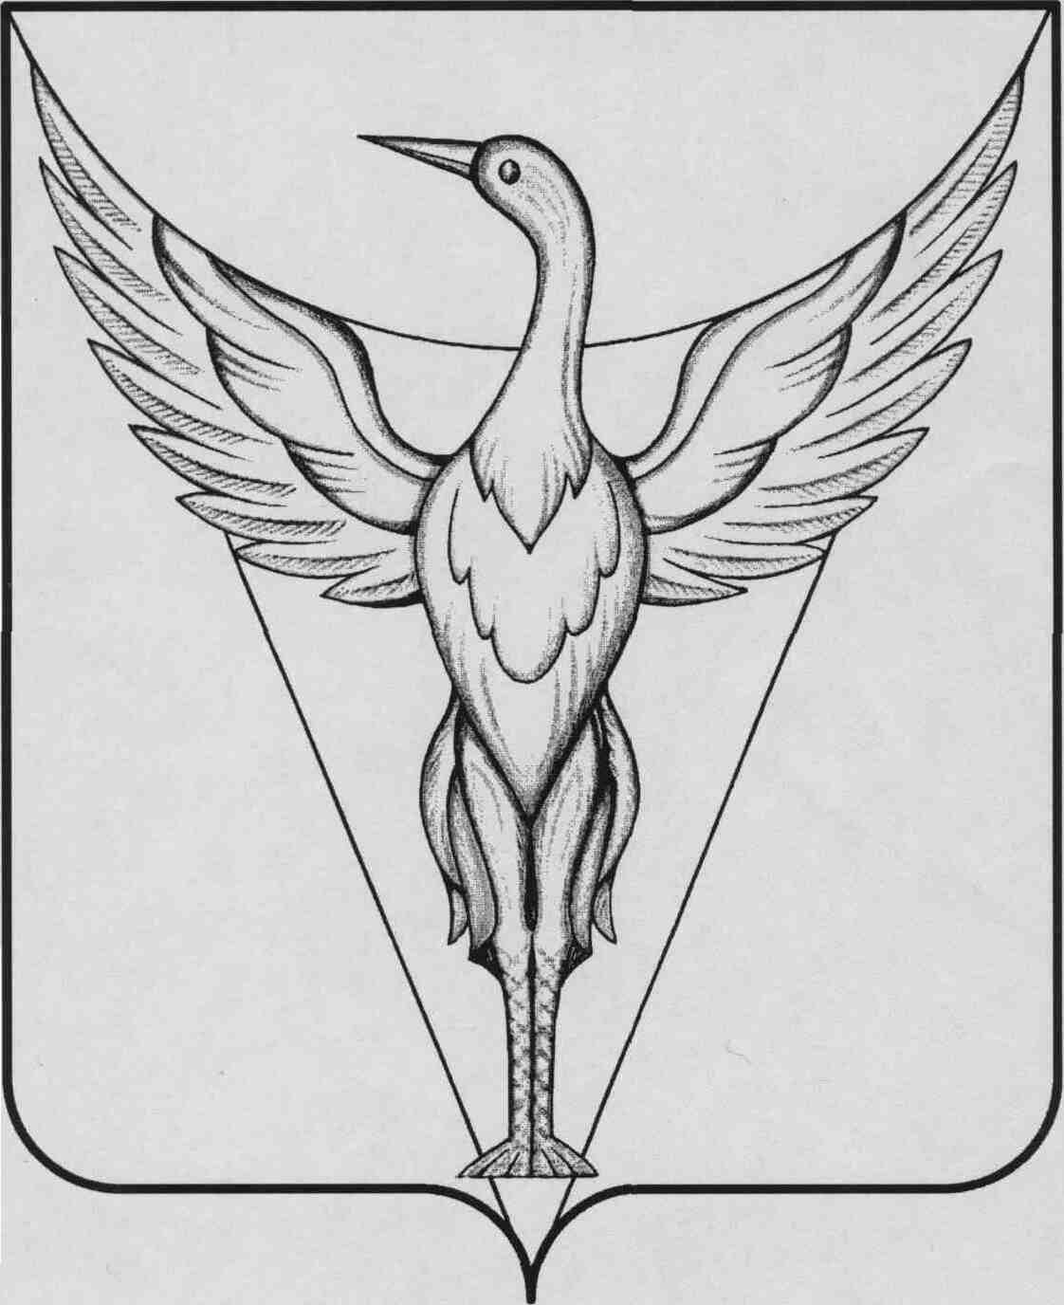

ЧЕЛЯБИНСКАЯ ОБЛАСТЬ
СОВЕТ ДЕПУТАТОВ
ЛЫСКОВСКОГОСЕЛЬСКОГО ПОСЕЛЕНИЯ
ОКТЯБРЬСКОГО МУНИЦИПАЛЬНОГО РАЙОНА
Р Е Ш Е Н И Е
---------------------------------------------------------------------------------------------

от 16.11.2015 г. № 12 с. Лысково

О назначении технического

секретаря конкурсной комиссии

В связи с объявлением конкурса по отбору кандидатур на должность главы Лысковского сельского поселения Октябрьского муниципального района и для организационно-технического обеспечения работы конкурсной комиссии, Совет депутатов Лысковского сельского поселения Октябрьского муниципального района РЕШАЕТ:

Назначить техническим секретарем конкурсной комиссии
Макарову Валентину Васильевну – администрация Лысковского сельского поселения, специалист 2-ой категории.

Глава сельского поселения В.И.Оплетаев

